[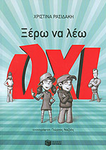](http://blogs.sch.gr/dimkapandr/files/2014/10/oxi.jpg)Το «Όχι» είναι μια μικρή λεξούλα με «Τεράστια» σημασία. Αν δεν είσαι σίγουρος πότε να λες «ναι» και πότε «όχι», μπορεί να βρεθείς σε άσχημους μπελάδες! Το βιβλίο που κρατάς στα χέρια σου σε βοηθά να αποφεύγεις τις κακοτοπιές. . . στο σχολείο. . . στο διαδίκτυο. . . με γνωστούς και με αγνώστους. . . με επικίνδυνες ουσίες. . . με ύπουλες διαφημίσεις. Το «Όχι» σου δίνει σημαντικά εφόδια ζωής! Σε βοηθά να διαμορφώσεις προσωπικότητα και σωστή κρίση, ενισχύει την αποφασιστικότητά σου, σε μαθαίνει να έχεις το θάρρος της γνώμης σου, σε βοηθά να κάνεις καλούς φίλους!